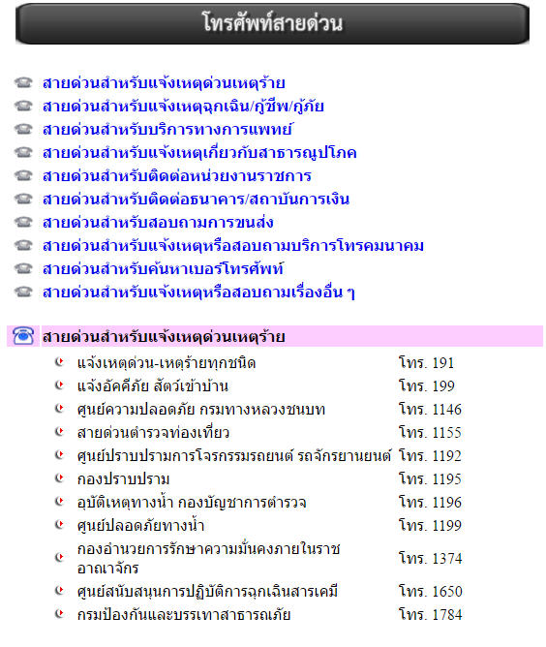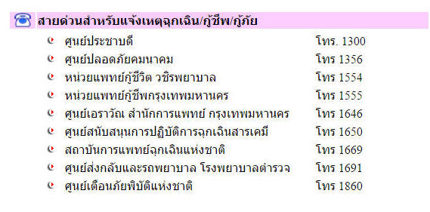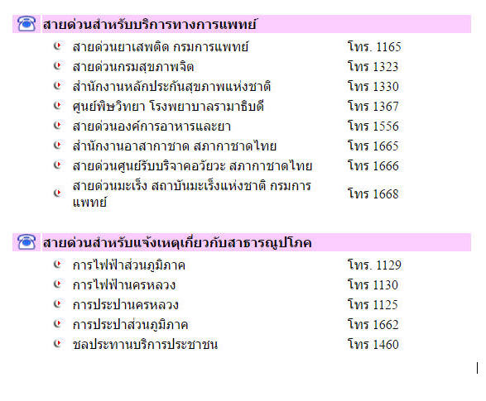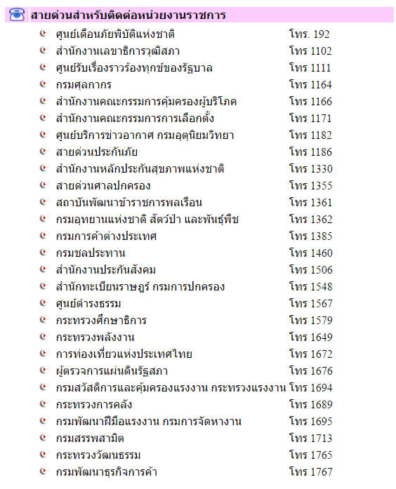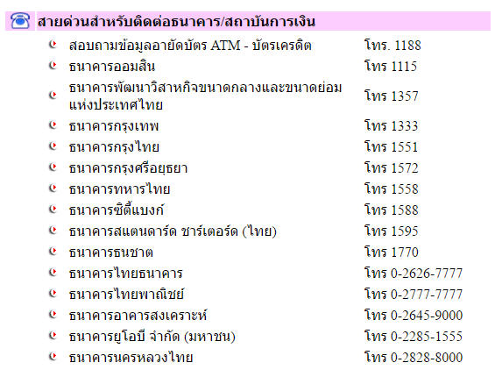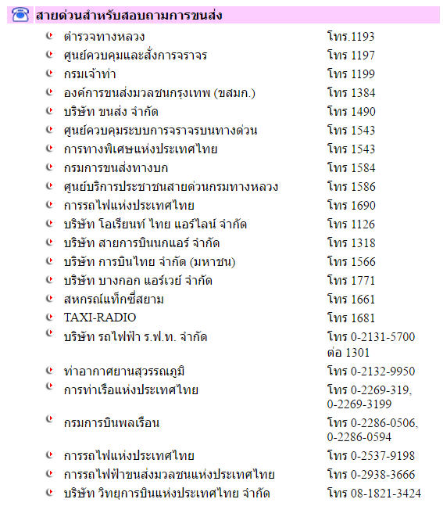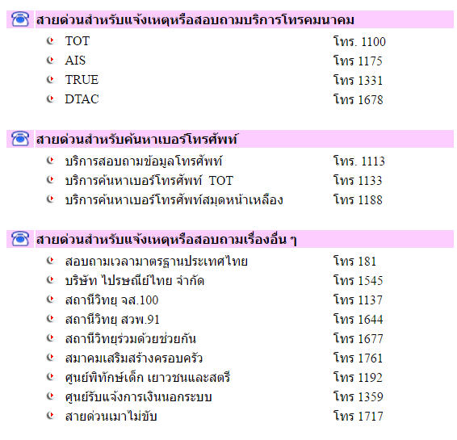
สายด่วนภายในจังหวัดพระนครศรีอยุธยา
น้ำไม่ไหล ประปาขัดข้อง สายด่วน 1662 โทร. 0-3533-6625
ไฟดับ ไฟขัดข้อง สายด่วน 1129 โทร.0-3524-1612
ไฟดับ ไฟขัดข้อง (อ.บางปะอิน) สายด่วน 1129 โทร. 0-3574-7888
โรงพยาบาลพระนครศรีอยุธยา โทร. 0-3532-2555
โรงพยาบาลบางปะอิน โทร. 0-3526-1173,0-3526-1174
โรงพยาบาลราชธานี โทร. 0-3533-5555-71
โรงพยาบาลพีรเวช โทร. 0-3580-1555
สภ.พระนครศรีอยุธยา โทร. 0-3524-1139,0-3524-3444
สภ.บางปะอิน โทร. 0-3522-1287-8
สายด่วน สถาบันการแพทย์ฉุกเฉินแห่งชาติ 1669
แจ้งอัคคีภัย สัตว์เข้าบ้าน 199
กรมป้องกันและบรรเทาสาธารณภัย 1784
ศูนย์ประชาบดีแจ้งคนหาย 1300
ศูนย์ปราบปรามการโจรกรรมรถยนต์/รถจักรยานยนต์ 1192

